**Curso Scrum Master o Product Owner.**

**METODOLOGIAS AGILES:** se utilizan en entornos VUCA, **VUCA** es una sigla que **significa** volatilidad, incertidumbre, complejidad y ambigüedad,

MANIFIESTO AGIL:

**VALORES**

1. **Primer valor:** personas y interacciones s/ procesos y herramientas.
2. **Segundo valor:** sfw funcionando S/ documentación

**Mvp=** producto mínimo viable.

1. **Tercer valor:** colaboración con el cliente S/ negociación de contratos.

Mejorar las habilidades para construir el producto.

1. **Cuarto valor:** responder al cambio S/ seguir un plan.

Sistemas predictivos, con información vieja. Topes con modelos predictivos por ejemplo con topes X ventas.

Sistemas adaptativos, metas se van adaptando a la nueva realidad.

Ciclo ODA

**PRINCIPIOS**

1. **La mayor prioridad es satisfacer al cliente mediante entrega temprana y continua producto de valor.**

Stakeholders: clientes o personas externas al equipo.

Entregar productos cada cierto tiempo y retroalimentarse con el Stakeholders, entregarles MVP.

1. **Aprovechar el cambio para proporcionar ventajas competitivas a los clientes.**
2. **Entrega MVP, de una semana a un mes (Max). Lo más corto posible.**
3. **Responsables del negocio y desarrolladores trabajan juntos y de forma cotidiana.**

No de forma jerárquica, sino como un equipo de forma colaborativa.

Poder dialogar de forma abierta con todos los miembros del equipo.

Po debe controlar sino de acompañar y de ver si necesitan ayudan los miembros del equipo.

1. **Proyectos se desarrollan en entornos con individuos motivados.**

Las voces son respetadas y los trabajadores son respetados.

Buscar que las personas quieran trabajar y desarrollar habilidades.

Equipos auto organizados.

1. **Conversación cara a cara.**

Nueva realidad, aunque no estemos en el mismo lugar. Simular conversaciones directas.

1. **Producto funcionando es la medida del progreso.**

Producto 90% funcionando es un producto cero.

Al momento de dar un MVP dejar el lenguaje técnico.

1. **Ritmo contante de forma indefinida.**

No acelerar los tiempos sobre el final, no degastar a las personas, sino tb ritmo contante.

1. **Atención continua a mejora técnica y buen diseño mejora agilidad.**
2. **Simplicidad**

Clara y simple sin muchas complicaciones.

Historias de usuarios para comunicación dialogo interno.

1. **Equipos auto organizados surjen mejores productos.**

Mejora continua siempre, pq retroalimentación es continua.

Rol PO tiene que poder decir que no.

1. **Ajustar en intervalos para ser más efectivos.**

**CLASIFICACION PROYECTOS**

SIMPLES VS COMPLEJOS

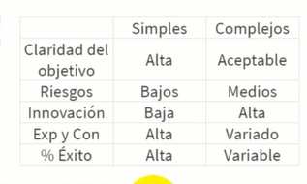

CLASIFICACION

FINANCIACION: publlica, privada mixta

ORIENTACION: educación, e

ENFOQUES DE LOS PROYECTOS:

**Ciclo de Deming**

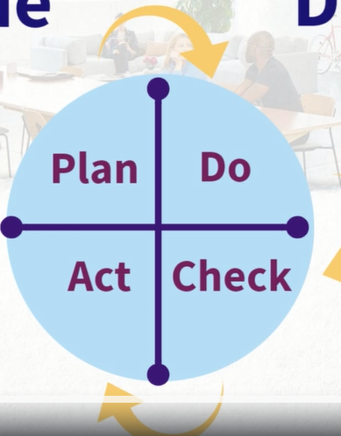

Plan: solo lo que necesitamos para actuar, no todo el proyecto, a corto plazo, para poder adaptarse.

Realizar tareas (do):

Check: comprobar y reflexionar sobre lo que hicimos bien y lo que hicimos mal. Mejora continua. Reuniones para autocritica.

Act: decidir para mejorar. Resolver en base a los datos un proceso de mejora.

Repite de forma permanente.

**Triangulo de Hierro.**

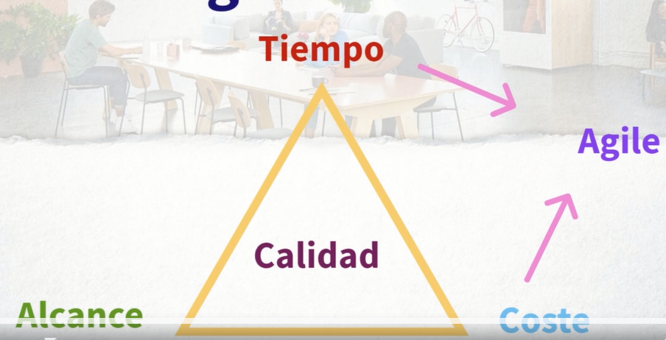

Centrado en la calidad, dependiendo del enfoque vamos a agarrar una y u otra de las tres variables.

Metodologías tradicionales también usan triangulo pero el alcance se lo dejan para ellos, y costo y tiempo se lo dejan al cliente.

**Tiempo**, tiempo de entrega **Alcance**, que es lo que podemos entregar **Coste**, recursos

Metodologías agiles: toman costo y tiempo y el alcance es la variable a determinar por el cliente.

**CONO DE LA INCERTIDUMBRE**

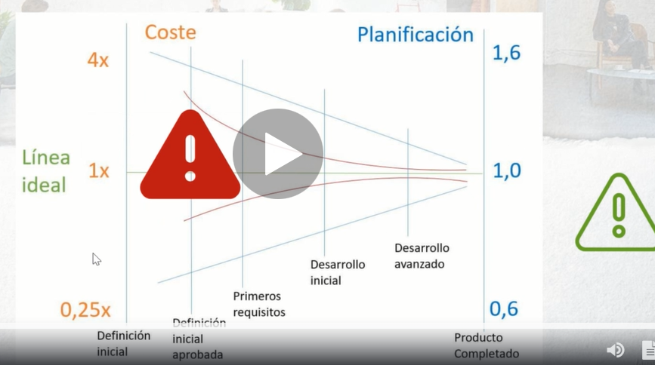

Mas lejos de la conclusión del proyecto, menos claridad para entregar o comprometer.

Metodologías agiles, estimaciones en condiciones de prometer más cerca del final.

Entre desarrollo inicial y avanzado.

ENFOQUES PREDICTIVOS Y ADAPTATIVOS

Predictivos-tradicionales: en etapas, no tienen al cliente como actor ppal. Etapas consecutivas y diferenciadas. Puede que el cliente reciba un producto que por el tiempo que transcurrió el cliente tenga producto que ya no necesita.

Adaptativos:

Feed back permanente del cliente. Validaciones del cliente.

Iteractivos: % proyecto en ciclos llamados iteración, ya tenemos el producto final en mente, haciendo entregas MVP que el cliente tiene que validar y corregir. Ciclo iterativos de mejoras. Riegos de entregar siempre prototipos y entrar en ciclos permanentes sin llegar al trabajo final.

Incremental: ciclos de validación, se entregan partes del producto final, no prototipos sino el 100% de una parte. Ciclos en 15 ds, una semana, cada porción se va a denominar incremento. Y asi hasta poder llegar al producto final.

Scrum trabaja en proceso iterativo e incremental. El cliente puede utilizar una funcionalidad y también un prototipo.

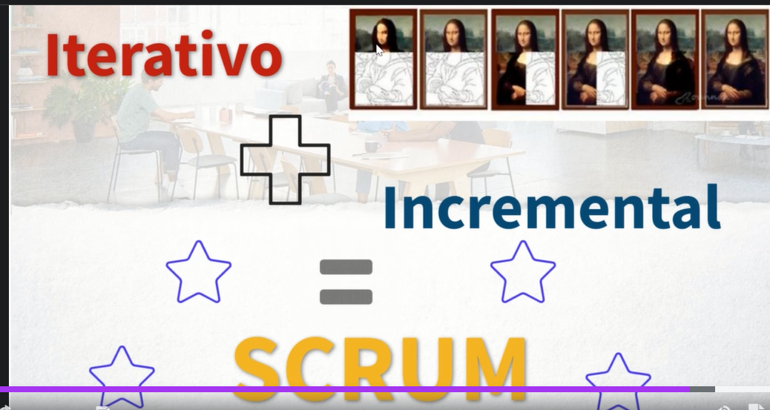

HISTORIA,

SAKICHI TOYOTA

just in time , tps, mejora continua con optimización de procesos, eliminar cargas de trabajo desiguales MURA, optimizar procesos y tiempo. Eliminar desperdicios.

Lean manufacturing (womack) : aumentar la productividad eliminando los residuos.

**El manifiesto ágil**-utah usa- 2001

Jeff Sutherland y ken schwaber Guías del 2020 es la última de scrum ante anteúltima 2017. Primer guía 1995. Scrum inc, scrum org, scrum Alliance.

**CICLO OODA:**

Observar: Problema

Orientar: rumbo, actitudes y acciones

Decidir: que hacer

Actuar:

Agile, lecturas recomendadas

1. El arte de la guerra. Sun tzu. 2. On war clausewitz 3. Miyamoto musashi el libro de los cinco anillos 4. Artículo: The new new product Developmet game 5. Guias scrum 2020 6. Boyd.

**SCRUM**

**Framework** scrum, kamban, es el marco de trabajo, adaptase a la necesidad **o metodología** es agile, ciencia que estudia el método, define los lineamientos.

**MIND SET** conjunto de pensamientos, métodos, cultura, determina como nos portamos. **TRANSFORMACION** adaptar a los lineamientos de la metodología.

**APLICANDO SCRUM**

Aplicando a la empresa, requsitos para poder aplicarlos

1. **Cultura de empresa**, filosofía alineada al manifiesto ágil, trabajo en equipo.
2. **Equipos autogestinados,** responsabilidad y autoridad sin depender de un gerente cada momento. Libertad.
3. **Creatividad de los miembros del equipo**
4. **Mejora continua**
5. **Transparencia de procesos.**
6. **Compromiso de la dirección:** tal vez hay que cambiar procesos o organigramas. Obstáculos capacitación, interpersonales, que van a tener que tomar rápidamente.
7. **Compromiso del equipo:** ser colativo, y trabajar realmente en equipo, deben confiar entre ellos, deleguen tareas, priorización ego en lugar del equipo. Equipos multidisciplinario.
8. **Compromiso del cliente:** para trabajar dedicación regular del cliente, por el feed back. Para las reuniones de los entregables. Para sacarse dudas.
9. **Contratos win – win:** contratos de colaboración mutua con el cliente.
10. **Adaptabilidad a los cambios:** priorizar el product blocklog, mejora continua para la calidad, arquitectura reciba de buena manera los cambios.
11. **Tamaño del equipo:** grande para que pueda resolver los problemas y tan chicos como para que todos hablen, menos de 10 personas. Guía dice eso. Construir el producto 8 son los que hacen el producto pq 3 son roles. Si se necesita se puede trabajar en células, múltiples equipos.
12. **Facilidad de comunicación:** ligada a la franqueza y a la transparencia, colaborar entre nosotros, horizontalidad, políticas claras.
13. **Dedicación del equipo:** varios proyectos y como lean el multitasking es un desperdicio. Un solo proyecto a la vez. Evitar dañar equipo y a las personas.
14. **Estabilidad de los miembros:** tratar a mantener una estabilidad en miembros del equipos.
15. **Entregar productos / servicios:** foco es entregar algo final, producto final a utilizar. No entrar en entregar siempre prototipos, hay que concluir.
16. **Alineación con el manifiesto ágil**

Problemáticas al implementar scrum

Eternos prototipos: deficiencias en las entregas.

Errores de managment: no está bien aplicado scrum, o piramidales. Las células autoorganizadas tienen un mejor compromiso.

**Valores de scrum - guia**

Respeto, compromiso, foco, coraje, franqueza.

Compromiso, centro principal de scrum, al trabajo, a asistir a eventos.

Respeto a las personas y a los ideales, nivel tolerancia elevado.

Franqueza, reconocer impedimentos. Puertas abiertas.

**Pilares de scrum – base**

**Inspección** continua de artefactos.

**Adaptación** desvió que puedan ocurrir.

**Transparencia artefactos** visibles para todos los miembros.

**Ciclo scrum**

**Roles (3)**

producto owner, scrum master y developers. Los tres son un equipo, en misma posición jerarquica. **Product owner**, que vamos a desarrollar, **developers** como lo vamos a desarrollar, scrum master correcta implementación scrum.

**Eventos (5)**

**1.Sprint,** evento contenedor ciclo iterativo e incremental, de preferencia tiempo estable de preferencia.

Dentro del sprint, reuniones

2.Planing, planeación, lista de tareas que vamos a desarrollar, puede agregarse otra reunión de refinamiento.

3.daily, 15 minutos, algunas empresas hacen dos por dia.

4.review, demo donde entregamos mvp a stakeholders.

5.retrospectiva, para poder autoevaluarnos y mejorar en forma de trabajar.

**Artefactos (3)**

1. **Product backlog**, pila de producto, compromiso que se asume meta de producto.
2. **Sprint backlog**, compromiso sprint goal, meta de cada sprint.
3. **Incremento**, diferencia entre antes de iniciar sprint hasta fin sprint, + incremento de cada sprint.
4. **PRODUCT BACKLOG – PILA DE PRODUCTO**

**El responsable es el product owner.**

Listas que tenemos que realizar para llegar al producto final. Esas listas tienen requisitos que cumplir:

**D**etallado: no como un diagrama de gant pero debe poder entenderse.

**E**stimado: cuanto tiempo de tareas

**E**mergente: adaptable, que a medida que transcurre el tiempo se adaptan.

**P**riorizado: priorizado según el valor.

Cualquier persona puede agregar cosas en las listas, pero debe priorizar el product owner.

Compromiso del product backlog: **PRODUCT GOAL**, meta que queremos construir.

Usar criterios Smart: Especifico, medible, alcanzable, relevante, limitado en el tiempo.

No se cambia hasta que no conseguimos una anterior.

De un producto a la vez.

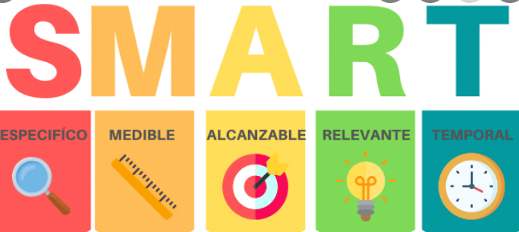

***CREANDO EL PRODUCT BACKLOG***

Tienen ítems. Formas de ordenarlo: tareas épicas, historias de usuario, tareas técnicas.

**Épicas,** son historias de usuarios que por su magnitud necesitan varios sprint para resolverlo.

**Historias de usuarios**, pq la franqueza, términos muy técnicos, entonces la idea nos permite trabajar en equipos multidisciplinarios

Nos ponemos en lugar de la persona que va usar

Para **priorizar**, se usa Pareto. Ley 80/20, el 20 % de algo tiene incidencia el otro 80%. Por ello hay que primero priorizar las listas o historias de usarios, de forma que si hago el 20% de las tareas van a llegar al 80% del producto.

Sugerencias de trabajar por puntos y no por horas.

**HISTORIAS DE USUARIO**

**COMO:** QUIEN **QUIERO:** QUE **PARA:** LOGRAR

Persona- acción- objetivo

Tips:

no entrar en demasiado detalle

ser una guía sin ser del todo descriptivas

Formas de escribir historias de usuario: user persona.

**PRIORIZAR EL PRODUCT BACKLOG**

Tiempo – esfuerzo- valor funcional- urgencia – opinión stakeholders-opinion del equipo- valor mercado roi)

1. Método MOSCOW

MO: must have/tenemos nivel 1 de prioridad

S: should have / debemos nivel 2 de prioridad

CO: could have/ podemos nivel 3 de prioridad

W: won´t but would have/ no ahora pero… ni lo incluimos como una prioridad

1. Método KANO

Basado clasificar según 5 características a los ítems, si el producto es demasiado específico para un cliente.

ATRACTIVO: valor agregado, distintivo, pero si no estuviera no ocasiona nada en el producto, pero no hace nada, el producto sigue siendo funcional.

UNIDIMENCIONAL: si no están el cliente no va a estar contento.

REQUERIDA: determinado producto tiene esas características lógicamente. El cliente da por sentado que las características tienen que estar.

INDIFERENTE: exactamente igual si están o no.

INVERSA: ligadas al usuario, depende el usuario a algunos les va a encantar y otros lo van a odiar.

1. Método ROI - Retorno de inversión.

Valor del cliente/ cto cuesta crearlo = valor total

Cuando tenemos el valor total lo que hacemos es crear las que más valor nos otorgan.

1. PLANIFICACION ESTRATEGICA

Urgencia de la tarea (nuestro) X valor del negocio (cliente)= puntuación

Siempre del 1 al 5, mayor puntaje es las que son prioritarias.

Recomendación: moscow para productos externos y estratégica para cuando creas productos internos.

**ESTIMACION DEL PRODUCT BACKLOG**

Absoluta, nosotros como equipo le damos plazos de entrega del producto. Tradicionales. Diagrama de Gantt para horas. Tiempos fijos.

Relativa, no damos plazos fijos de entrega de producto, se estima por puntos,

*TALLES*: 5 camisetas xs s m l xl , tareas simples son xs.

Tomamos la tarea mas pequeña para nosotros y en cuanto a ello vamos a medir las otras respecto de la primera.

*PLANNING POCKER:*

Se reparten cartas en código fibonaci (1,2,3,5,8,13) y se pide a los que ejecutan las tareas que den vuelta cartas según la dificultad. 2 opciones:

**Cartas secuenciales**: sumarlas y sacar un promedio, entonces el promedio es el valor de la tarea.

**No secuenciales:**

Número más bajo y más alto, dicen sus razones. Y se vuelve a hacer la votación.

Promedian las secuenciales. Dejando afuera la mas alta mas baja.

*CANASTAS:*

Canastas en fibonaci, medida mas de 6 ptos se debería dividirse en más.

Cartas con tareas y ponen en canastas. Igual que planning pocker.

*VOTOS:*

Cartas con tareas o fichas con valor (valor según código Fibonacci).

1. **SPRINT BACKLOG** tareas por sprint y tiene como compromiso el srint goal (según método Smart).

Product owner decide que crear, desarrolladores cómo? Las tareas.

1. **EL INCREMENTO:** sumatoria de lo conseguido en cada sprint. Evaluar cómo nos acercamos al product goal. DOD. Se considera incremento solo lo echo. **Características:** se va a acercar al product goal, aportar valor, ser funcional. Hay un evento para conocer el incremento.

**FLUJO DE TRABAJO Y WIB**

**Work flow:** definido por el equipo en consenso con el cliente, objetivos claros (metas similares todo el equipo), compromiso aceptado.

**Wip limitado:** limitado, claro, visible,

Working progress trabajo en proceso, kamban y srum son limitados.

**DEFINITION OF READY. Definición de listo**

Product baclokg se compone de PIB, estas tareas hay que hacer un filtro**,** acuerdo entre los miembros del equipo, con conocimiento en la materia son los guían y crean y estiman. Se tienen que sacar todas las dudas.

**CRITERIOS DE ACEPTACION**

Tiene que ver con historias de usuarios, lista de requisitos que la tarea debe cumplir para ser considerada cumplida. Alcance y limitaciones de la función que estamos creando. Límites de historia de usuario. Metodología invest.

**DEFINITION OF DONE. Definición de terminado**

Terminado es finalizado al 100%, tienen posibilidad de uso del 100%. Más amplio que los criterios de aceptación, una vez que todos los ítems y está listo para ser utilizada.

Cada vez más estricta con el paso del tiempo, a la madurez del equipo, como el proceso de mejora continua cada producto que vamos haciendo más específico.

No siempre los PBI, van a compartir las mismas las definition of done.

**EVENTOS EN SCRUM**

5 eventos sprint es el evento contendor+ 4 eventos:

1.planning: del

2.Daily

3. Review-demo: PMV al cliente.

4. Retrospectiva: implementar ODA para poder modificar cosas para el próximo.

Refinamiento, refinament o grooming.

**TIMEBOXING:** técnicas, para centrar a las personas a focalizar para poder llegar al tiempo de entrega con el cliente, también el tiempo de las reuniones de habla de cada uno de los participantes, centrarnos en dar soluciones.

Objetivos claros, tiempos y recursos fijos y alcances variables, no se interrumpe, equipo autosuficiente.

**El sprint:** evento ciclo contenedor de los 4, duración máxima 1 mes, ideas a la practica que produzcan un producto de valor, duración fija todos los sprint de igual duración, todo se realiza dentro del sprint, no hay tiempo entre sprint y sprint no hay periodo de descanso. El sprint es inalterable, no podemos alterar el sprint goal, no puede variar el producto backlog que diseñaron los desarrollares.

Durante el sprint el producto owner va a refinar el producto.

El sprint solo se cancela si el sprint goal es obsoleto, el producto owner es el que lo cancela.

**Planning,**

Inicio del sprint, tomar los pbi del product backlog, y decidir cuales se van a realizar en un sprint, puede estar los 3 roles + clientes, vendedores, etc.

Negociar que incluir en el sprint. Un producto backlog bien ordenado y priorizado, mas sencillo. Principio de Pareto.

Máximo 8 hs para sprint 1mes.

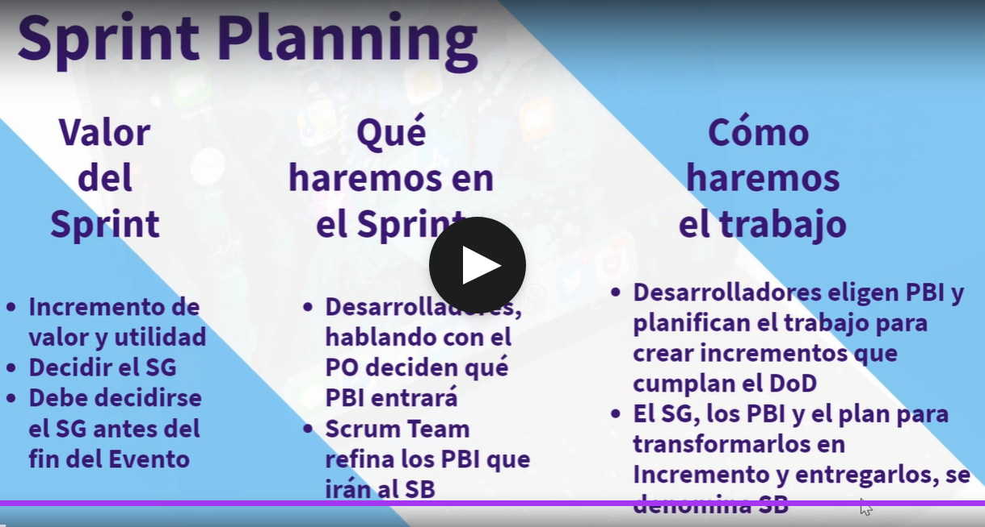

**Planning análisis**

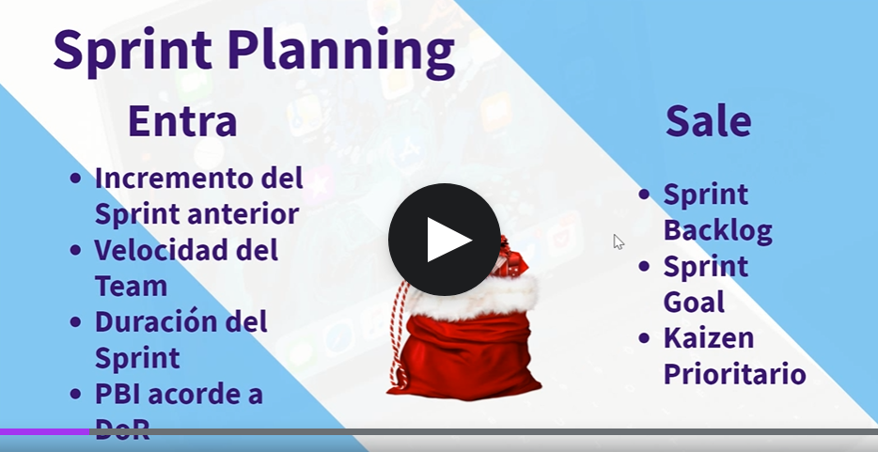

Kaisen prioritario: kaisen mejora, algo que encontremos oportunidad de mejora que en el sprint anterior tenemos que mejorar.

Priority driven, pbi + importantes. Enfoque a tareas

Priority demo , enfoque al producto y luego se eligen las tareas.

**REFINAMENT**

Puede ser una reunión o un proceso continuo.

Agregar detalles para que los pbi sean + pequeños + específicos.

**Daily scrum**, cada uno de los días del scrum, no es evento de reporte, inspeccionar que tan bien estamos yendo del sprint goal, 15 min, misma hora todos los días, desarrolladores tienen que estar, y se inicia con quien estén. Impedimentos los debe resolver el scrum master, una computadora que no funciona. Esto no es un reporte a un jefe, sino comunicación y colaboración, dar soluciones reales. Oportunidad de foco de adaptarnos de potenciar la transparencia. Reunión de la tarde, podría ser.

**Sprint review**

4hs para un sprint de un mes. PO, SM, D Y STAKEHOLDERS. Vamos a mostrar una demos

debemos ser transparentes y tenemos que decir que hicimos y que nos falta transparentemente. Recibir el incremento de los D y Product backlow, salir PB actualizado, incremento y velocidad.

**Sprint retrospective**

Tomar las decisiones, como ser mas efectivos, time boxin 3 hs para 1 mes.

Identificar lo que hizo bien y las mejoras mas importantes. Kaizen.

Que hicimos bien, que hicimos mal, que podemos mejorar.

No es para que el PO le pegue a los Desa. Es para mejorar.

INGRESAR, los compromisos y la forma y dinámica de trabajar, Terminar salir con un kaizen prioritario, plan acción mejoras, mejoras a implementar y un mg de mejoras diversas pruebas de formas de trabajo.

SRUM MASTER tiene que tomar la voz aquí.

Fases de la retrospectiva, 5 faces:

1. **Preparar el escenario:** preguntas de respuesta amplia. Como llegaron como se siente cada miembro.
2. **Recolectar datos:** cosas que marquen un antes y después en el sprint, señales que digan como fue, si hubo cosas buenas marcarlas. Hitos importantes.
3. **Crear insights (visión),** hitos importantes ver los pq.
4. **Decisión de que vamos a hacer:** priorizar los problemas, soluciones y como vamos a trabajar, 3 problemas y acciones.
5. **Cierre retrospectivo,**

Técnica del barco de vela, técnica para fases de la retrospectiva, dentro de un dibujo

Barco= todo el equipo. Po capitán

Isla= product goal + metas particulares del equipo.

Ancla= los impedimentos todo personal o de herramienta de trabajo.

Sol= cosas buenas que nos alegran e iluminan.

Viento= lo que motiva a avanzar.

Piedras= riesgos que podemos encontrar al avanzar. Si equipo es multidisciplinario más enfoques distintos.

Herramientas en internet: retro.io, retromat.org,

**ROLES SCRUM**

Scrum team, menos de 10, no se subdivide, multidiciplinario, no hay títulos, no hay jerarquía, autónomo, empoderado, 1sm 1 po y desarrolladores.

**STAKEHOLDERS** partes interesadas, clientes, principales interesados en el proyecto.

Shaikeholders, inversionista.

**SCRUM MASTER,** velar cumplimiento scrum, tratar de que la empresa cambie cultura para usar scrum.

¿Rol técnico si o no? No es necesario conocimientos técnicos, pq fomentar la forma de trabajo en equipo, ayudar a mejorar el equipo completo, requiere carácter para defender al equipo.

Métricas velocidad y felicidad, rol encargado de estas métricas.

Velar por entendimiento de scrum y agile, facilitar eventos y diálogos, liderar al equipo para cumplir metas, líder servicial, remover impedimentos, ayudar al equipo a adaptarse a los cambios, trabajar para que las personas sean transparentes y francas. Impulsores de cambios, foco en valores scrum.

**DESARROLLADORES,** responsabilidades son los que van a decir como crear el producto, generar productos de alta calidad, transparente con respecto al equipo y producto, admitir y aceptar compromisos. Ayudar al PO para refinamiento de PB, desarrollar PBI, definir estimaciones de velocidad, mejora técnica, crear sprint backlog, crear incrementos que cumplan con DoD.

**Perfiles en T,** forma de trabajar en T

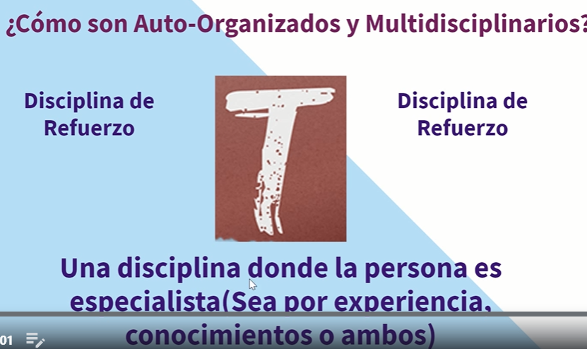

Por ejemplo, programador que como refuerzos puede aprender marketing y testing.

Un rol con un conocimiento avanzado en una materia que puede aprender otras.

Y así el equipo tiene un conocimiento avanzado, pero con refuerzos de otras.

Cada uno va a resolver el PB ítems de acuerdo a su fuerte.

Se pueden tener rol de referencia, cuando la persona mas fuerte en tal conocimiento apoya a los otros, no puede existir team leader, pq no hay jerarquía.

**PRODUCT OWNER** es el que define que va a hacer? Lo único que puede hacer es cancelar el sprint, no puede cambiar la duración del sprint ni variar el alcance. Reglas scrum time boxin y sprint inviolable y alcance variable.

Conocimiento avanzado del mercado, del cliente, el producto owner son los que saben que tiene que hacer el producto y el nicho de mercado, y le sacan responsabilidad al stakeholders. Trabajar mucho en producto backlow ítems.

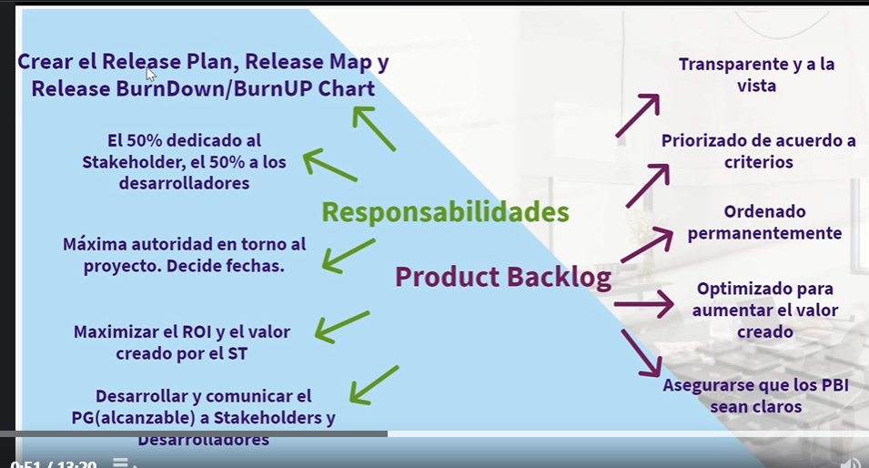

Producto owner

Tecnicas para crear visión.

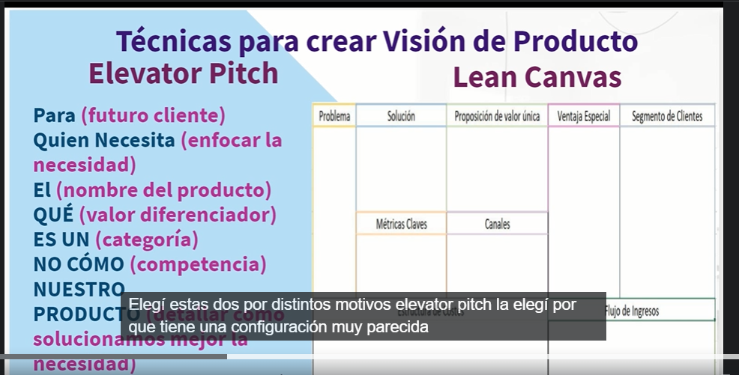

Elevator Pitch: Parecido a historias de usuarios 7 preguntas identificando requisitos.

LEAN CANVAS: cuando todavía no sabemos cual es el publico objetivo.

En la solución nos centramos en el cliente especifico que yo puse en el problema.

Proposición de valor única, soluciones

Ventaja especial, algo que diferencie de la competencia.

Cllientes, aca me enfoco al cliente en si y early …

Métricas claves, control acotado de gtos

Canales, como lo va a recibir

**BUEN PRODUCTO POTENCIAL**

Satisfacer: Usuario Final - cliente interno (Stakeholders)- cliente - influencers (influyen en las personas, influyen en el entorno, pueden + o -)

**MVP producto mínimo viable**

Eric Reus, una versión de un nuevo producto que permite al equipo recolectar la mayor cantidad de aprendizaje validado sobre sus clientes, sobre el negocio y sobre el entorno con el mínimo esfuerzo.

cualquier cosa que nos permita validar una hipótesis de mercado.

**TÉCNICA DEL USER PERSONA**

Creamos un **avatar,** con sus miedos, ¿quién es? motivaciones? pq vive se desarrolla, cual es su rol, trabajo, familia. ver como utiliza el producto? sus intereses? formas de comportarse consumir, etc puntos de dolor, problemas y como podemos resolver sus problemas. en que basa su opción a comprar.

tratar de conseguir una solución para un problema que tiene.

**USER STORIES Y USER STORIES MAPPING**

El criterio smart nos ayudan a crear metas alcanzables,

El criterio Invest nos ayuda a refinar las metas.

6 requisitos, las historias de usuarios deben ser independientes pero hay que definir criterios a seguir para que si distintos equipos trabajen en diferentes tareas. Lo que no puede pasar es que sin hacer una tarea no puedas hacer la otra, las tareas deben ser independientes.

I indepentiente

N negociable

V valiosa

E estimable

S small

T testeable

Una vez que tenemos tareas vamos a poder hacer la **CARTA**- **CONVERSACION** (equipo scrum y los stakeholders) - **CONFIRMACIÓN** dado (contexto) cuando (acción) entonces (resultado)

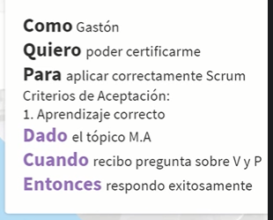

criterios de aceptación : RESPONDER EXITOSAMENTE

**USER STORIES : REFINAMIENTO - DIMENSIONES DE SLICING**

**USUARIO**: especificar avatar.

**INTERFAZ:** se relaciona con otros equipos.

**ACCIONES:** el usuario que va a hacer con él. como lo va a usar?

**DATOS:** datos dentro de nuestro producto que podra buscar el usuario dentro del producto.

**CONTROLES:** que controles debera pasar.

**AMBIENTE:** Donde lo va a usar, entorno, libertad hogar? en donde?

**CALIDAD:** normas de calidad.

**ÉPICAS** = son historias de usuario grandes, PBI que por su tamaño necesitan mas de un sprint. se hacen roadmaps prioritarios.

**USER STORY MAPPING**: es para ver cómo se van a desarrollar los sprints. viaje del usuario. tiene una línea donde se visualiza donde llega a un MVP.

**RELEASE PLAN:**

visión: clara global general

visión dividida en objetivos y funcionalidades . prioridades bien definidas.

Release burndown mapa cuánto tiempo vamos a demorar.

Roadmap

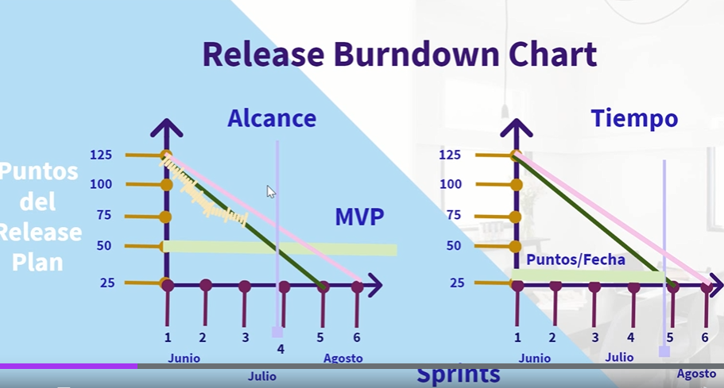

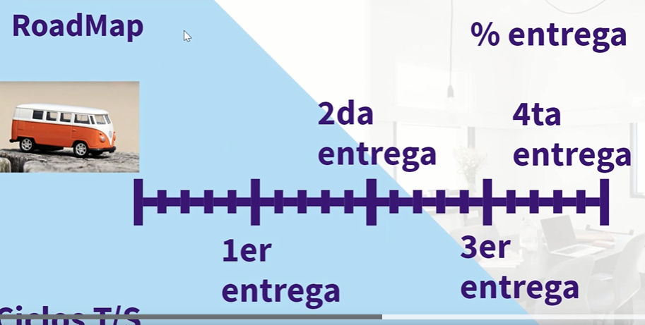

**DEUDA TECNICA,** encuentro un defecto hoy corrijo hoy pq la el costo es mayoor a medida que avanzo con el proyecto.

DEUDA TECNICA = PBI, acumulaciones ds tecnica

creamos mesas de madera, en proceso pintamos y todo, pero no las curamos,

pero nos agarrant termitas en el deposito, tenemos que rearmar todo el trabajo.

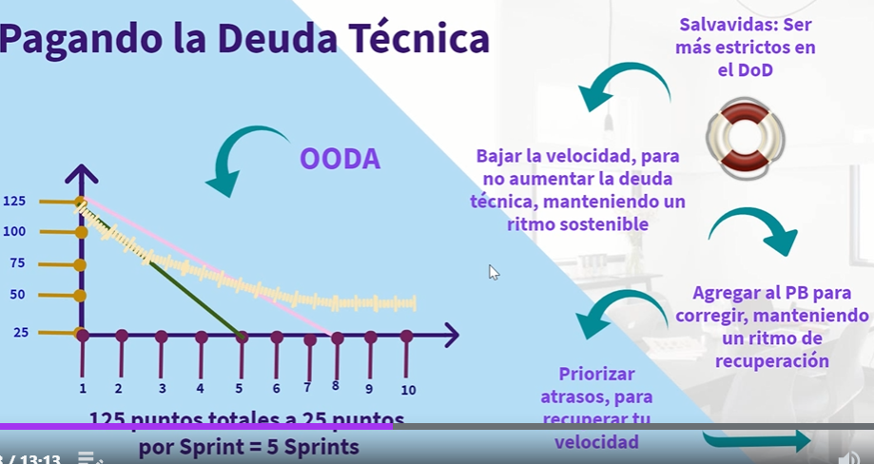

**DoD mas estrictos,** bajar la velocidad, priorizar los atrasos,

**MÉTRICAS EN SCRUM**

los que miden son los desarrolladores, no deben ser herramientas de control externas,

son espacios de reflexión, para poder conocernos, para mejorar el rendimientos, para mejorar el equipo.

**carry over** diferencia entre trabajo comprometido y entregado, es por errores de estimación, no se corrige.

**diferencia técnica**, algo que deberíamos haber realizado y no llo hicimos, en tiempo y forma. ocasiona problemas a ft, atrasa al equipo.

TPS: sistema de Toyota, corregir los errores cuando salgan.

aumentar los criterios de aceptación,

**tipos de métricas**

**seguimiento,** métricas de burndown es de como está el proyecto.

**velocidad,** puntos determinados del DOD terminados al 100%, promediando los últimos 3 sprints. intentar comprometer a la baja. La velocidad no es productividad.

velocidad en situaciones extremas:

datos: números de desarrolladores ST, duración del sprint, tiempo efectivamente tb

fórmula: **velocidad (puntos probables entrega, velocidad ideal)**: st*ds*ff

**factor de foco**: velocidad real/ velocidad ideal.

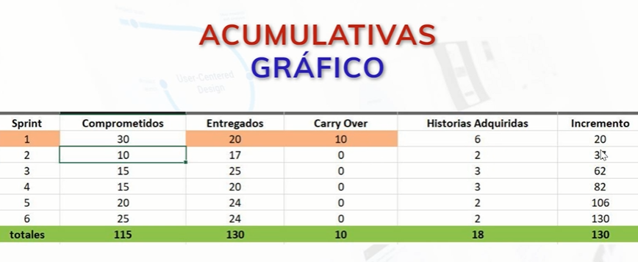

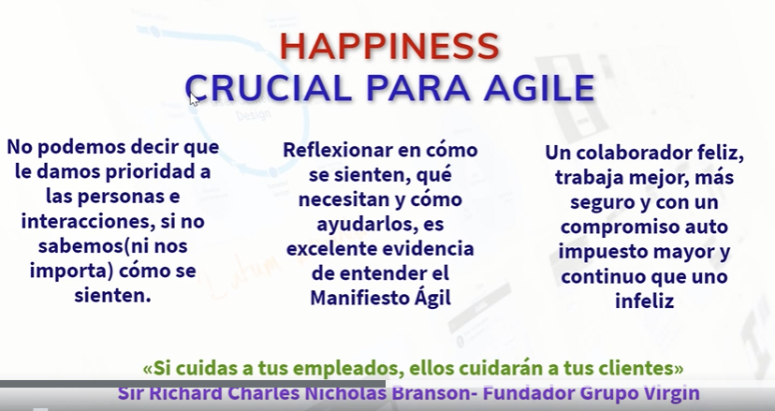

inicio de la retrospectiva o en daily

como te sentis en tu rol?

como te sentis en tu equipo?

como te sentis en la organizacion?

**PATRONES DE SCRUM**

Soluciones probadas de scrum, son repetibles, para problemas especificos, una solucion similar hace resultados beneficiosos.

SWARMING- PROBLEMA DEL MULTITASKING

Sumamos fuerzas, para un PBI especifico,

**PROBLEMA NO LLEGAREMOS AL SPRINT**

secuencia de pasos en puntos.

no hago mas nada desde el punto que soluciona el problema.

1. cambia la forma de desempeñarnos, de ordenarse.
2. delega parte del trabajo. (a otro equipo scrum)
3. reduce el alcance de PBI
4. cancela el sprint y planifica
5. notificar cambios de fecha de entrega.

**implementar scrum**

1. alinear negocio organizacion equipo y Pbi a metodologia agil
2. cambios necesario, de alto y bajo nivel
3. prioriza y estima en puntos y no horas
4. planifica sprint, prioriza y estima
5. configura espacios colaborativos.
6. respeta eventos , apoya a tu equipo.
7. resolve impedimentos cuando surjan
8. falla pronto y actualizate con frecuencia
9. 80/20, definition of done
10. aprovecha los eventos para poder orientar a la mejora continua.